Қабден Шыңғысов атындағы №5 жалпы білім беретін мектебі
Республикалық «Жас Ұлан» балалар мен жасөспірімдер ұйымының
МӘТІНДІ ЕСЕБІ
2022-2023 ОҚУ ЖЫЛЫ

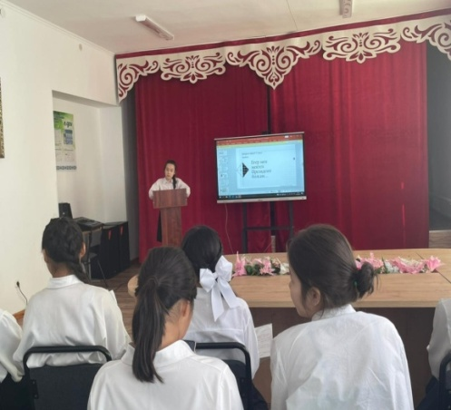
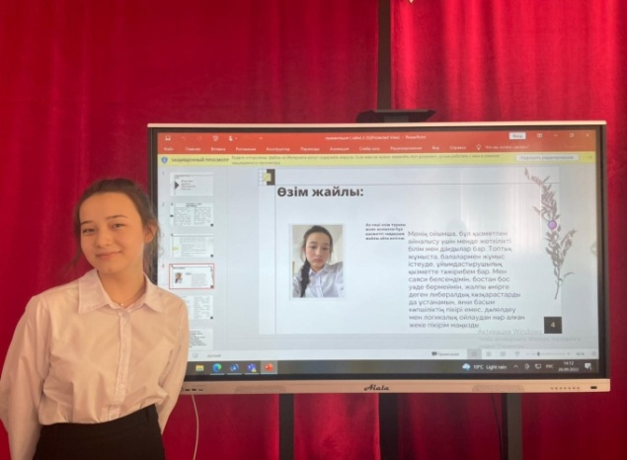
Қабден Шыңғысов атындағы №5 жалпы білім беретін мектебінде 8-9-10 сынып оқушылары арасында мектеп Президентін сайлау іс-шарасы өтті. Президент сайлауына 5 үміткер қатысты. Әр үміткер өз бағдарламаларын ұсынды. Мектеп Президентін анықтау дауыс беру арқылы болды. Оқушылар өздері таңдаған кандидаттарға өз дауыстарын берді. Мақсаты: Білім беру ұйымдарының қызметінде өзін-өзі басқару органдарының рөлін арттыру, дарынды жастарды қолдау. Көпшіліктің шешімі бойынша мектеп Президенті болып 9 «А» сынып оқушысы Қайыржан сабина сайланды. Мектеп Парламенті туралы ақпарат
«Өзін-өзі басқару»ұйымының президенті және фракциялар ✓ Мектеп президенті Қайыржан Сабина
✓ Құқық және тәртіп фракциясы- Түсіпназар Құралай ✓ Спорт және салауатты өмір салты фракциясы– Мусилим Бауыржан
✓ Ақпарат және шаруашылық фракцисы-Таирова Жансая сайланды
✓ Білім және мәдениет,өнер фракциясы- Удербаева Мерей
✔ Патриотизм,дебат фракциясы-Түрікпен Еркеназ
✓ Өзін-өзі тану және бақыт фракциясы-Ерғазы Айым
✓ Экология және еңбек фракциясы- Ахмедьяр Әділет сайланды. ✓ Қамқорлық фракциясы (волонтер)-Телкен Жанерке сайланды.
Мектеп парламентіне сенеміз! Бастаған қадамдарыңыз сәтті болсын!

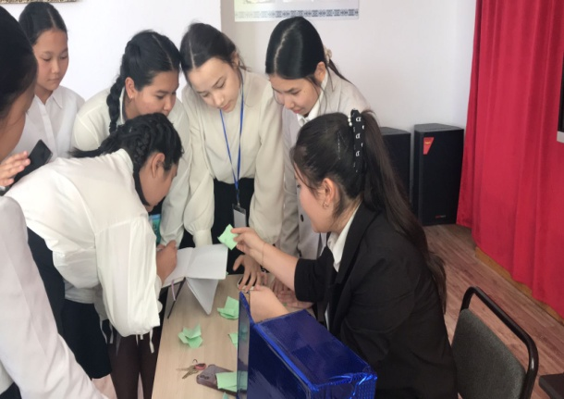
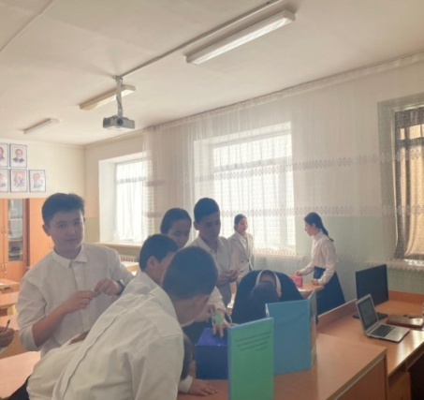
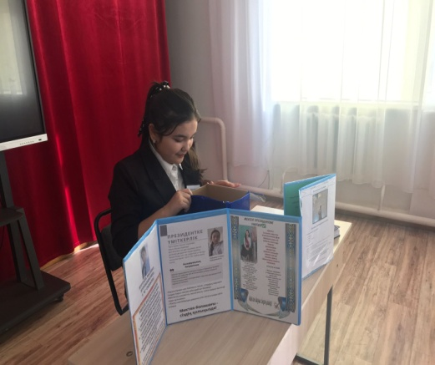

Қабден Шыңғысов атындағы №5 жалпы білім беретін мектебінде 2022 жылдың 20 қыркүйек күні 1;5 сыныптар (1ауысым) аралығында тәлімгер Төлеген Меруерттің ұйымдастыруымен «Жолда абай бол!» атты тәрбие сағаты өтті. Мақсаты: оқушылардың жолда жүру ережесі, жол белгілерінің түрлерімен таныстырып, жол қауіпсіздік ережелерін есте сақтауға күнделікті өмірде қолдана білуге, көшеде дұрыс жүріп-тұруға, жол ережесін бұзбауға үйрете отырып, тәрбиелеу. Сынып оқушылары "Жолда жүру ережелері" туралы тақпақтар айтып, білімдерін толықтырды.
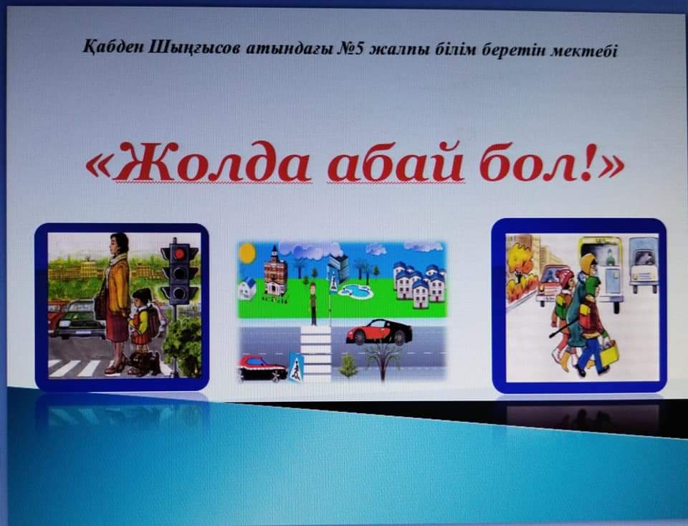

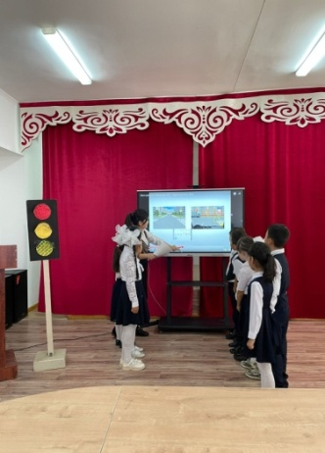
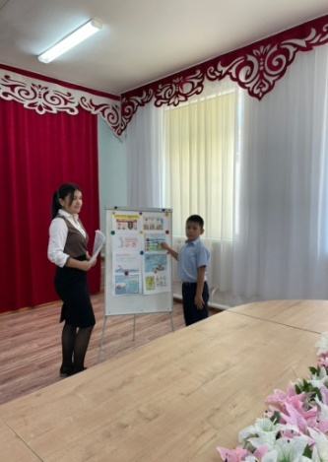
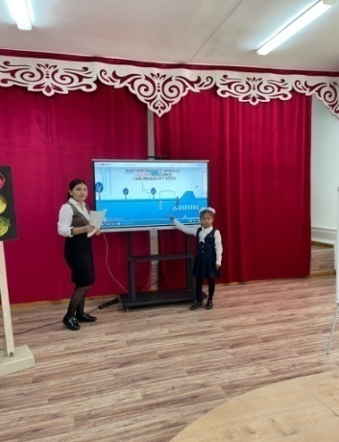

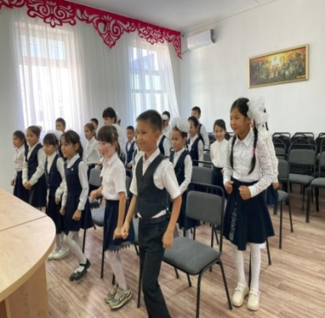
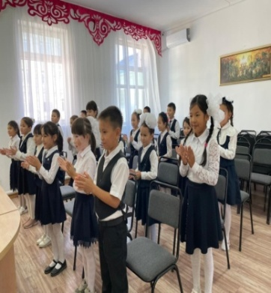
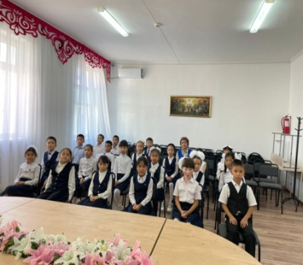

Қабден Шыңғысов атындағы №5 жалпы білім беретін мектебінде 21.09.2022 жылы 2 сынып оқушылары аралығында «Жолда жүру ережесін сақтаймыз!» атты тәрбие сағаты болып өтті. Тәрбие сағатын мектеп тәлімгері Төлеген М.М. ұйымдастырды. Мақсаты: оқушылардың жолда жүру ережесі мен жол белгілерінің түрлерімен таныстырып, жол қауіпсіздік ережелерін есте сақтауға, күнделікті өмірде қолдана білуге, көшеде дұрыс жүріп-тұруға, жол ережесін бұзбауды үйрете отырып, тәрбиелеу.Тәрбие сағаты барысында оқушылар "Жолда жүру ережелері" туралы тақпақтар айтып,сұрақтар қойып, білімдерін толықтырды.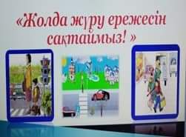
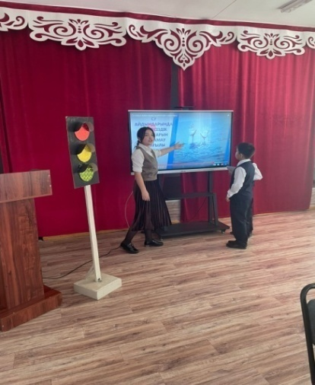
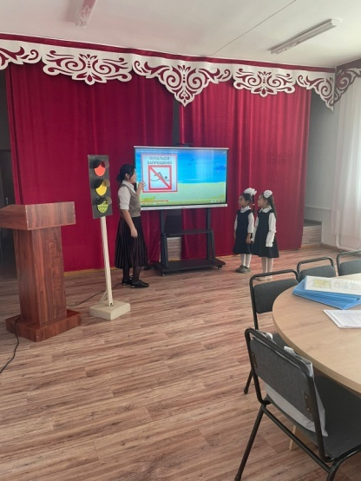

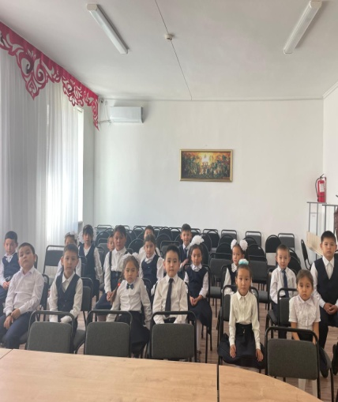
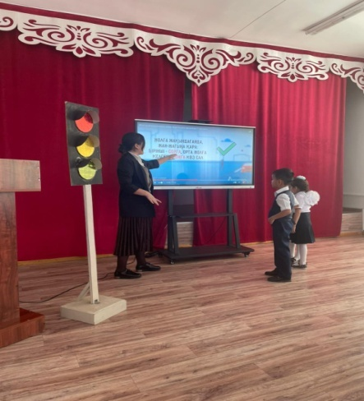

2022 жылдың 28 қыркүйек күні Қабден Шыңғысов атындағы №5 жалпы білім беретін мектебінде Қарттар күніне орай «Қарттарым-асыл қазынам» атты іс-шара өтті. Іс-шараны мектебіміздің тәлімгері Төлеген Меруерт және 9-10 сыныптары ұйымдастырды. Оқушылар арнауларын ұсынды.10 «Ә» сынып оқушысы Әділхан Балнұр домбырамен «Балбырауын» және «Жұмырқылыш» күйін тарту етті.Іс-шара өз мақсатында өтті. Үлкенді сыйлау, оларға құрмет көрсету – ата-бабадан келе жатырған салтымыз
Мақсаты: Оқушылардың бойына халқымыздың қадір-қасиетін сіңіру,үлкенді сыйлай білуге, өз ата-бабасын ұмытпай есте сақтауға және аталы сөзден ғибрат алуға тәрбиелеу.
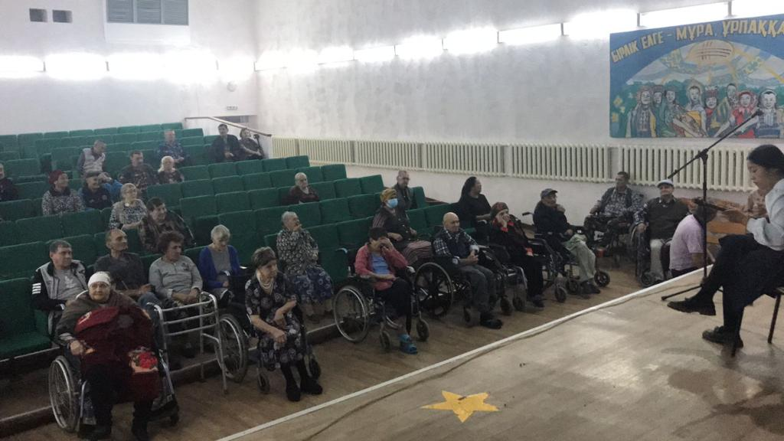
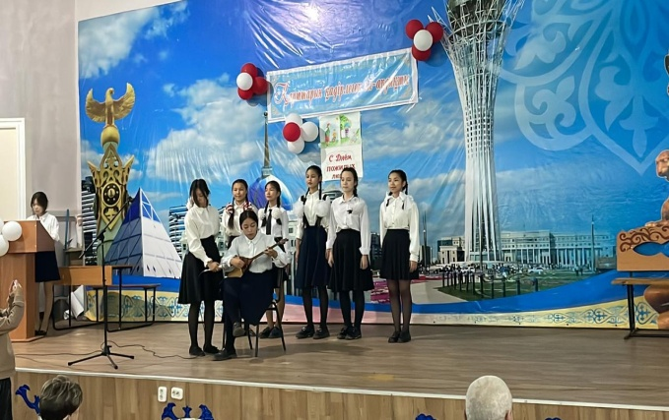
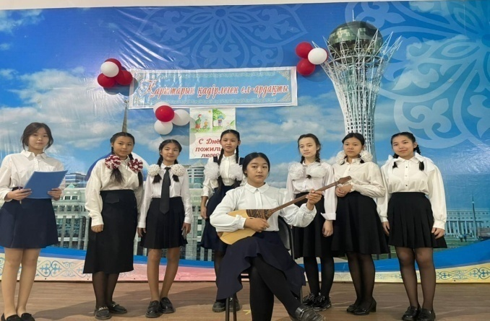

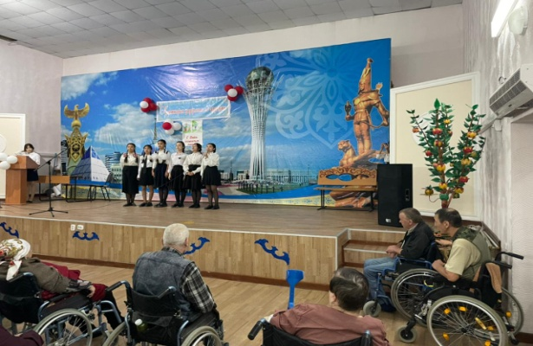

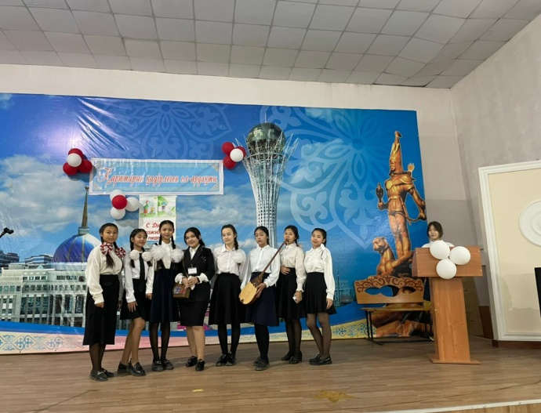

2022 жылдың 30 қыркүйек күні мектепте 2,3,4 сынып оқушылары аралығында ұстаздар мерекесі қарсаңында «Ұстаз-ұлы есім!» тақырыбында көрме өтті.

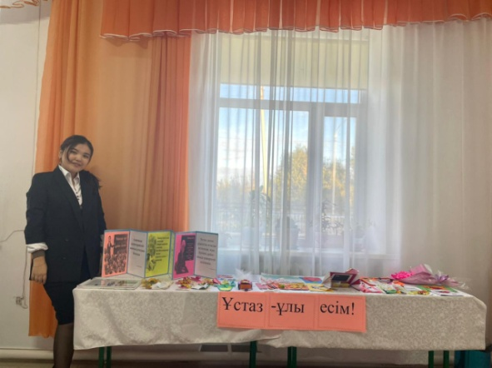
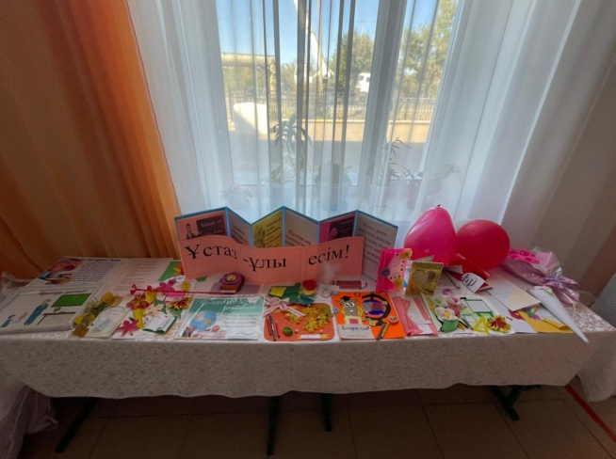

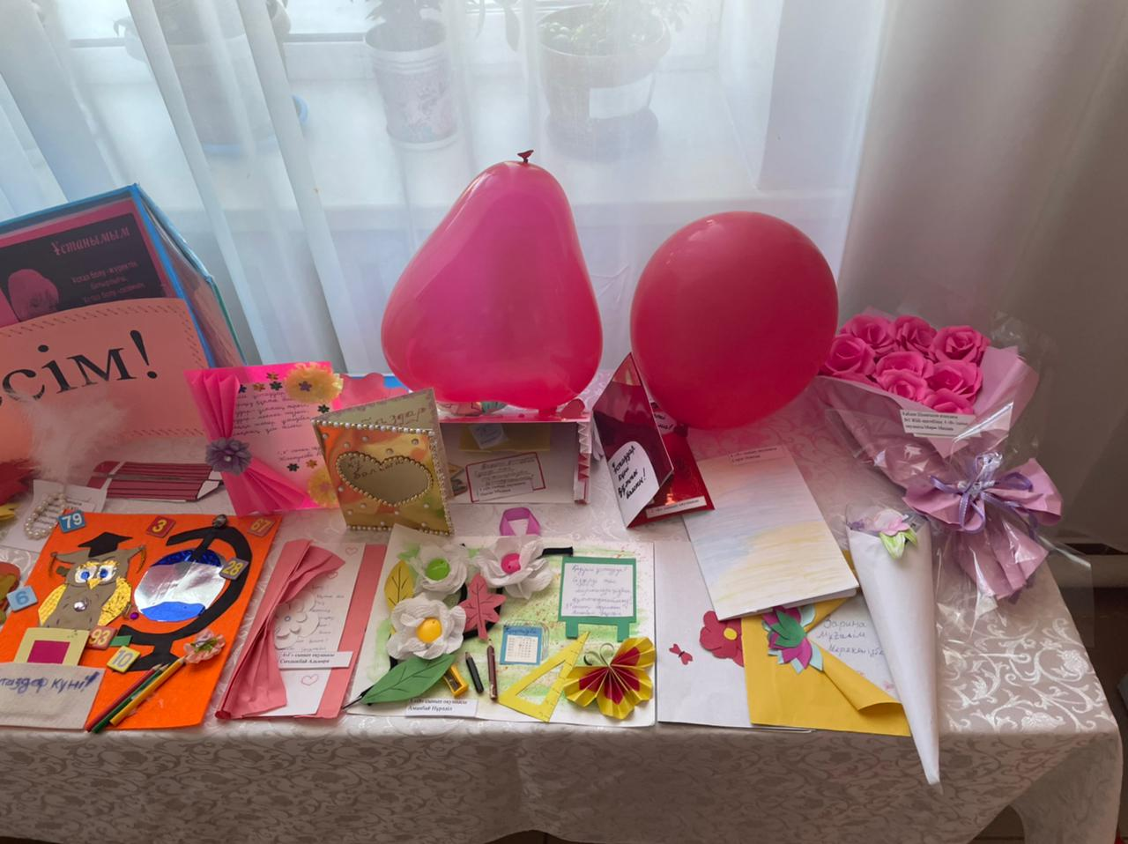
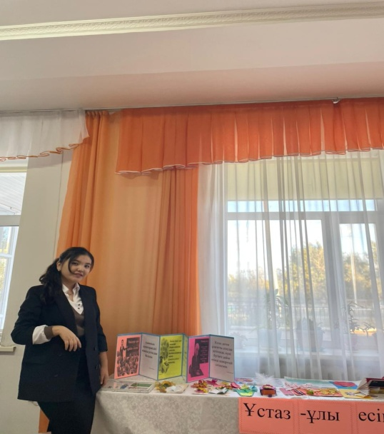

Қабден Шыңғысов атындағы №5 жалпы білім беретін мектебінде 2022 жылдың 28 қазан күні 9 сыныптар арасында «Арайлы,алтын күз» тақырыбында іс-шара өтті. Іс- шара барысында 9 сынып оқушылары сайысқа түсіп, өз өнерлерін ортаға салып, шығармашылық қырларын көрсетті. Байқау төрт кезеңнен тұрды. Әділқазы алқасының қорытындысы бойынша жүлделі І орынға 9 «В» сыныбы иеленді. Әр қатысушы сынып мақтау қағаздарымен марапатталды.
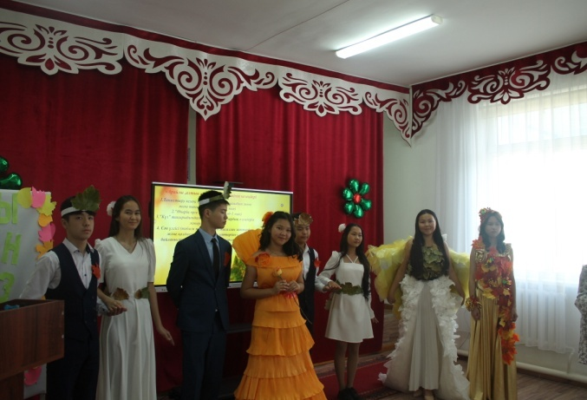
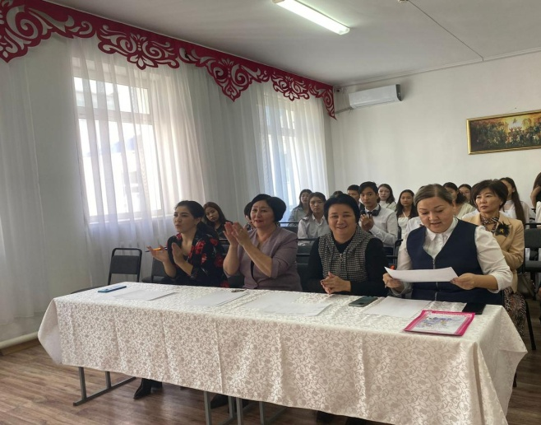

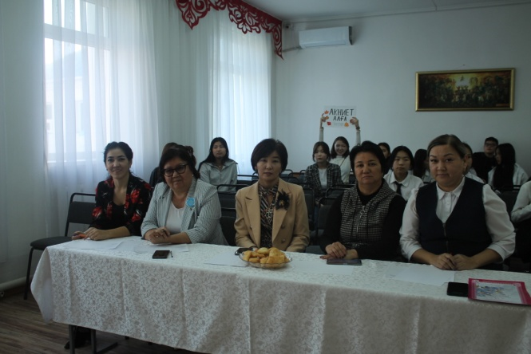
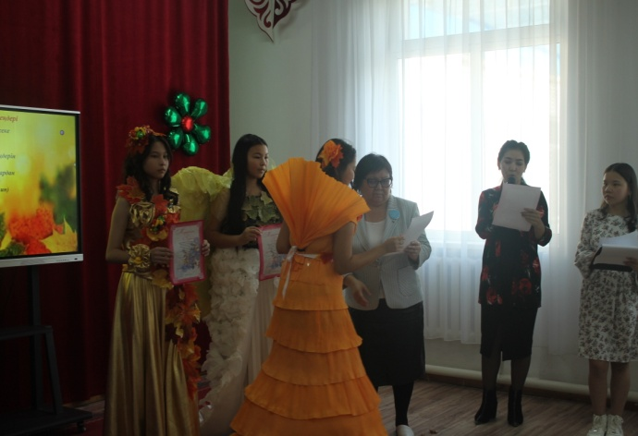

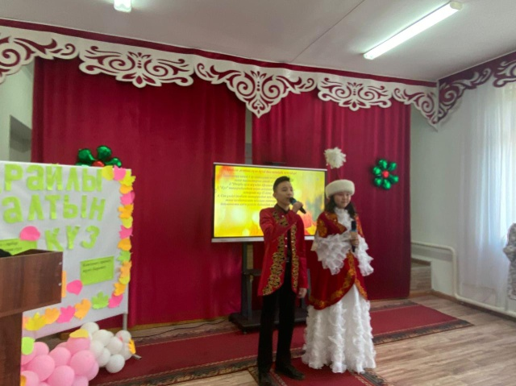

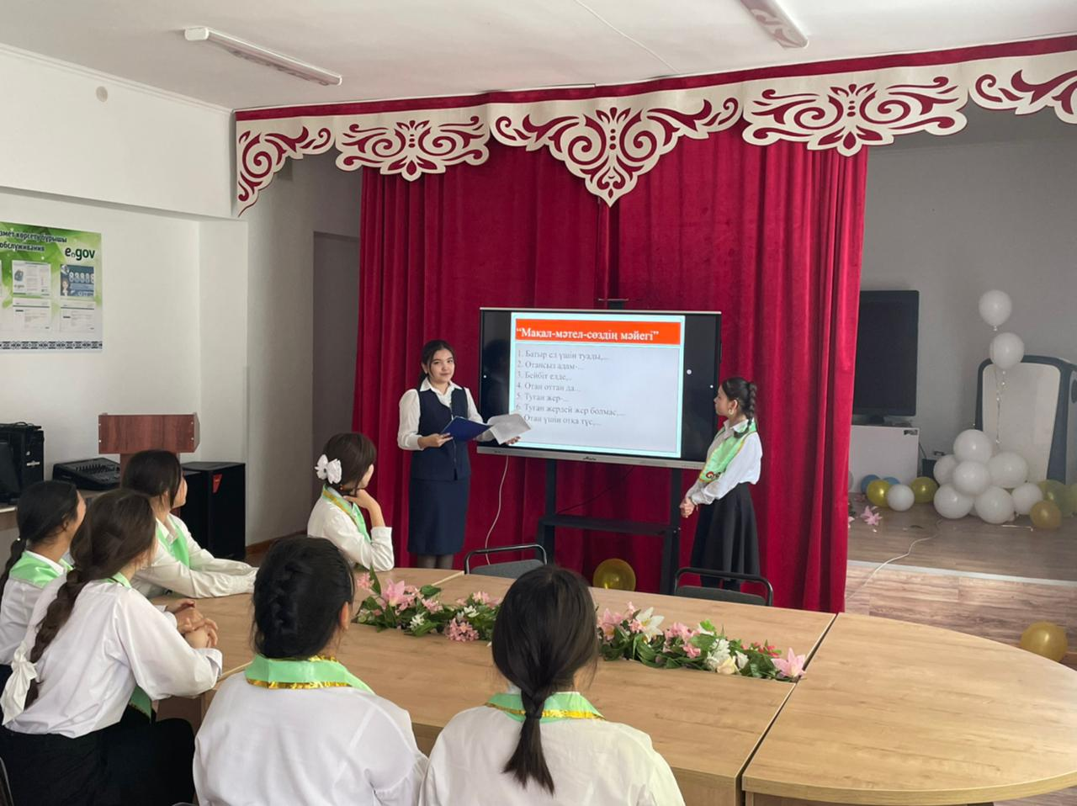
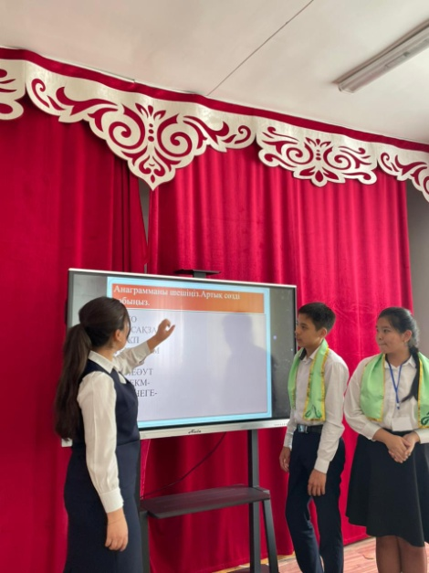
Қабден Шыңғысов атындағы №5 жалпы білім беретін мектебінде 2022 жылдың 18 қазан күні «25 қазан Республика күні» мерекесіне орай, тәлімгер Төлеген Меруерттің ұйымдастыруымен «Менің Отаным-Қазақстан» атты викториналық ойын болып өтті. Ойынға мектеп Парламентінің мүшелері белсене қатысып, білімдерін толықтырды. Мақсаты: оқушылардың ынтасын,қызығушылығын арттыру.Түрлі тапсырмалар арқылы оқушының танымын кеңейту. Ақыл-ойын, жылдам ойлауын, ептілігін, шығармашылығын дамыту.Шапшаңдылыққа, ұқыптылыққа тәрбиелеу.

2022 жылдың 22 қараша күні көрме залында "Рухани жанғыру" аясында 6,7,8 сынып оқушылары (100 оқушы мен сынып жетекшілер) үшін экскурсия "Теңге тарихы: Қазақстанның төл валютасы " атты тақырыбында өткізілді.

Мақсаты:
Тәуелсіз еліміздің ең бірінші айрықша белгісі теңгемен тереңірек таныстыра отырып, сөздердің мағынасын, қолдану аясын жете білуменен байланысты оқушылардың мүмкіндігін дамыту. Туған жеріне, отанына сүйіспеншілігін ояту.

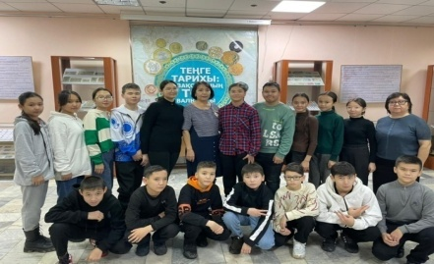
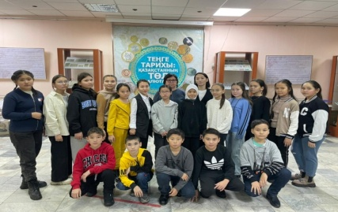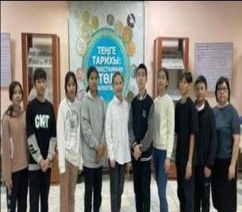
https://www.facebook.com/100063726181819/posts/pfbid0XxvJaFaicDKNmV62ByyBVebmD7g8cLRkTeeGLGGpazRSp5uFWidgndLQBfGPYnP7l/?d=w&mibextid=qC1gEa

АИТВ/ЖИТС-тың алдын алу жоспарына сәйкес 28 қараша мен 2 желтоқсан аралығында 2-3 сынып оқушылары арасында «Денсаулық. Спорт. Өмір» (Тәлімгер Қалабаева А.Е., өзін-өзі басқару органы) сурет байқауы өтуде.
Мақсаты:
Оқушыларға темекі, арақ, есірткі, СПИД - тің қазіргі таңдағы адамзаттың басты проблемасы екенін, оның зиянды жақтарын түсіндіру, ғасыр дертіне айналып отырған кеселдердің залалын жан - жақты меңгерту, зиянды заттардан барынша аулақ болуға шақыру, сана - сезімдерін дамыта түсу.
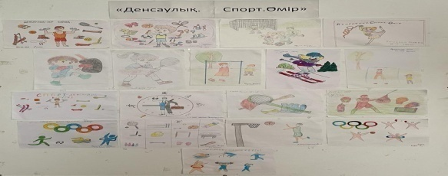
https://www.facebook.com/100063726181819/posts/pfbid079y3JfZ8a58YwxTsFXt8ixpMLhaBsudKdXXx5G8dqhNfQbjEj5b6AGLsb78nbSw2l/?d=w&mibextid=qC1gEa

1 желтоқсаны - Дүниежүзілік ЖИТС-ке қарсы күрес күні.
АИТВ/ЖИТС-тің алдын алу апталығында 28-02 желтоқсан күндері мектепте 2-3 сынып оқушылары арасында «Денсаулық. Спорт. Өмір» тақырыбында сурет байқауы өткізілді (тәлімгер А.Е.Қалабаева, өзін-өзі басқару органы ).
Мақсаты:
Оқушыларға темекі, арақ, есірткі, СПИД - тің қазіргі таңдағы адамзаттың басты проблемасы екенін, оның зиянды жақтарын түсіндіру, ғасыр дертіне айналып отырған кеселдердің залалын жан - жақты меңгерту, зиянды заттардан барынша аулақ болуға шақыру, сана - сезімдерін дамыта түсу.
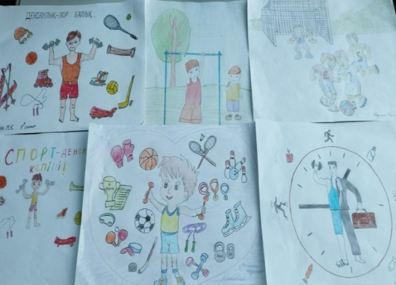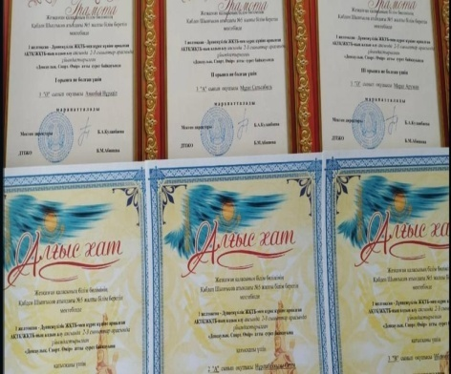
https://m.facebook.com/story.php?story_fbid=pfbid025m2yejoTdAaY7aiXZEiWNSdXihHjdAkzNALFzFgmJ4ANusDKQgvruTnzVRNKV7n4l&id=100063726181819&sfnsn=mo&mibextid=RUbZ1f
АИТВ/ЖИТС-тың алдын алу жоспарына сәйкес 1 желтоқсан күні 2,3,6,7,8 сыныптарда «Қызыл таспа» акциясы өткізілді (тәлімгер А.Е.Қалабаева, еріктілер тобы).
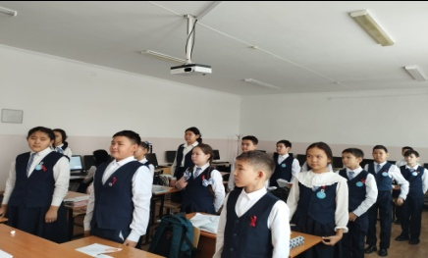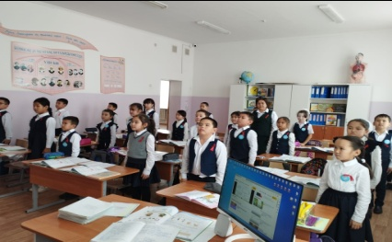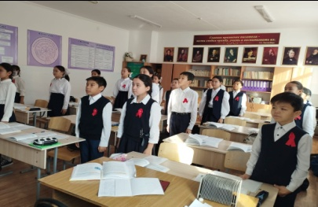
https://www.facebook.com/100063726181819/posts/pfbid0314MX2ZqP9zTfSQmchzJQNTUxdm9PqA23shpEKQPMxwTxsfeefcm9Dn7JmHQpPiJvl/?d=w&mibextid=qC1gEa

2022 жылдың 25-05 желтоқсан күндері мектебімізде 6-7 сынып оқушылары арасында
«Гендерлік зорлық- зомбылыққа қарсы белсенді іс-қимылдың 16 күні» атты постерлер сайысы өткізілді. Жүлделі 1 орын алған 6”А” , 2 орын 7”Б” , 7”Ә” және де 3 орын иеленген 7”В” мен 6”Б” сыныптарын құттықтаймыз!( тәлімгер А.Е.Қалабаева, өзін-өзі басқару органы ). Құттықтаймыз!!!

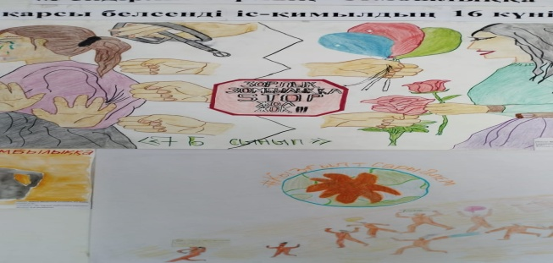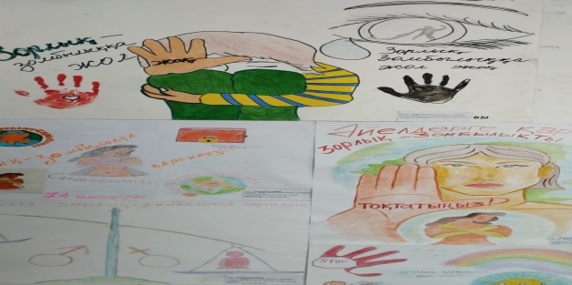
https://m.facebook.com/story.php?story_fbid=pfbid0w7ejCHp9UimQWp4oZBYe2GDW7C4sXVTkCm2buLNqhT9yuyALrMFVpuvmWU4VPr38l&id=100063726181819&sfnsn=mo&mibextid=RUbZ1f

22 жылдың 09 желтоқсан күні Жезқазған қаласының білім бөлімінің Қабден Шыңғысов атындағы №5 жалпы білім беретін мектебінде

«Қазақстан Республикасының Тәуелсіздік» күніне арналған 5-11сынып оқушылары арасында шахмат ойынынан мектепішілік олимпиада болып өтті.

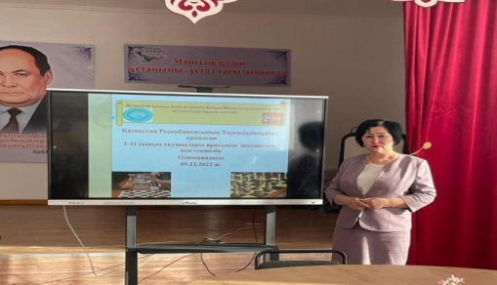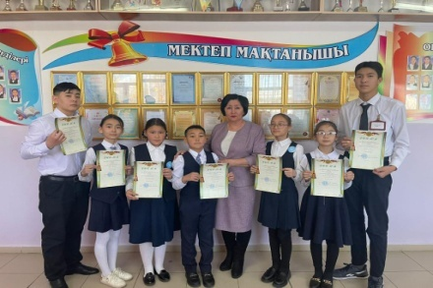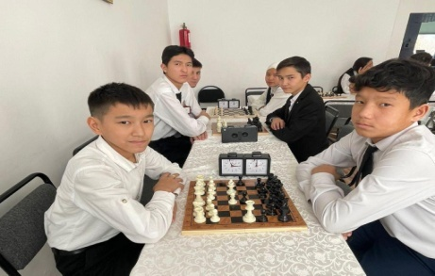

https://www.facebook.com/100063726181819/posts/pfbid02pWfjwRZhMdzh1TVWooPPozWwa47CCycxhyTCobAPCKFh4ZKAR8dygzaWVzR4rrGQl/?d=w&mibextid=qC1gEa

2022 жылдың 13 -желтоқсанында Қазақстан Республикасының тәуелсіздік күніне орай Қабден Шыңғысов атындағы №5 жалпы білім беретін мектепте 9 "Ә" сынып оқушылары "Тәуелсіздік - сан-ғасырлық арман, қол жеткізген ақиқат!" атты іс-шара өтті.
Іс-шараның мақсаты - еліміздің тәуелсіздік алу жолындағы ата-бабаларымыздың ерлігін паш ету, оқушылаға Желтоқсан құрбандарымен, желтоқсан оқиғасына қатысқан ерлігін үлгі етіп көрсету. Іс-шараға қаламыздың құрметті азаматы, желтоқсаншы Оспанова Үрзипа Сәрсенбекқызы мен Жезқазған университетінің аға оқытушысы Әуезов Ғабдол Жанділдәұлы қатысты. Қазақстан Республикасының тәуелсіздік мерекесімен тұспа-тұс "Балалар жылы" аясында «Бірыңғай «Жас Ұлан» балалар мен жасөспірімдер ұйымы» Республикалық Қоғамдық Бірлестігінің қатарына мектеп оқушыларын қабылдау рәсіміне арналған салтанатты жиыны өткізілді. 16 оқушы
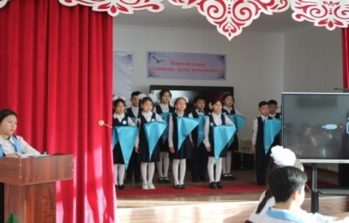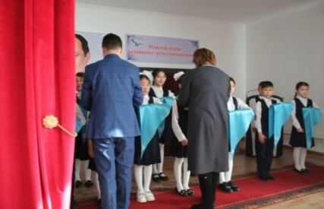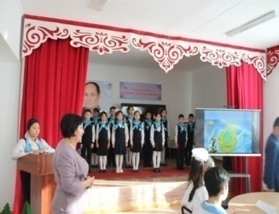

2022 жылғы 15 желтоқсанда Қазақстан Республикасы Тәуелсіздік күнінің 31 жылдығы «Балалар жылына» орай және «Алаш аманаты» онкүндігінің аясында, сондай-ақ жас азаматтар аталып өтілуде. нағыз патриоттар, еңбекқор, білімге құштар, рухани дүниесі өз алдына жан-жақты, қашанда кемелденуге ұмтылатын, өршіл, батыл тәрбиелі, салт-дәстүріміздің, ұлттық және жалпыадамзаттық құндылықтарымыздың үлгісі. құруды мақсат етіп отырған «Біріккен «Жас Қыран» балалар мен жасөспірімдердің РР қоғамдық бірлестігінде оқушыларды қабылдауға арналған салтанатты жиын өтті. 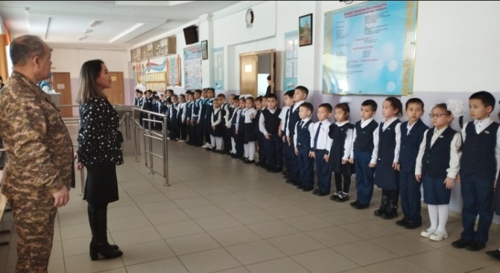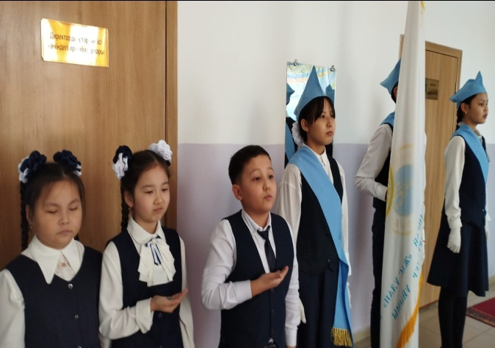

https://www.facebook.com/100063726181819/posts/pfbid02AhAxzj5hE6PQAbMY5cV1vRaoahqWoKyRLVSYCFiyYfYGkSezA5WRjmHCECN7kkwbl/?d=w&mibextid=qC1gEa

Ұлытау облысының әкімі Берік Әбдіғалиұлы Жезқазған қаласында Желтоқсан оқиғасына қатысқан қаһармандармен танымдық кездесу өткізді.
Кездесу желтоқсан оқиғасына арналған көрмеден бастау алып, театрландырылған көрініспен жалғасты. Өңір басшысы Тәуелсіздік күнімен барлық қатысушыларды құттықтап, желтоқсан оқиғасының еліміз үшін маңызды екенін атап өтті. Облыс әкімі бастаған қонақтар 5-сынып оқушыларын "Жас ұлан" қатарына қабылдау рәсіміне қатысып, "Жас ұлан" белгісін тақты. Желтоқсан оқиғасына қатысушылар атынан сөз сөйлеген Айткүл Махметова 1986 жылы
16 желтоқсанда басынан өткізген естеліктерімен бөлісіп, кездесу ұйымдастырған қала әкімшілігіне алғысын білдірді. 31 оқушы
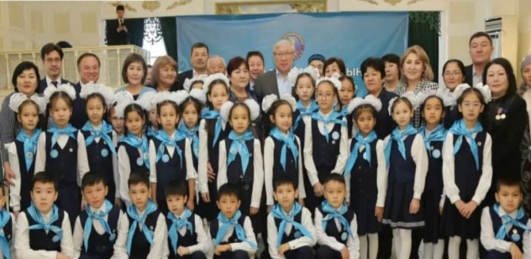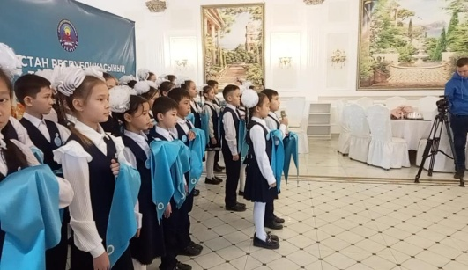

2022 жылдың 22 желтоқсан күні "Қош бол, сүйікті Әліппем! Қош келдің, Ана тілі!" атты іс-шара өтті. Әліппе - барлық білімнің бастауы.
Іс-шараның мақсаты: оқушыларды әліппе пәнін игеру барысында алған білімдерін тиянақтау, эстетикалық талғамдарын тереңдету, өзін - өзі басқаруы мен ана тілін, туған жерін, Отанын сүйіп, қастерлеуге тәрбиелеу.
" Қош бол, сүйікті Әліппем! Қош келдің, Ана тілі!" шарасында 1-сынып бүлдіршіндері ән шырқап, жаттаған тақпақтарын мәнерлеп оқыды. Өнерлерін көрсетіп, әліппені жақсы меңгергендерін танытты.
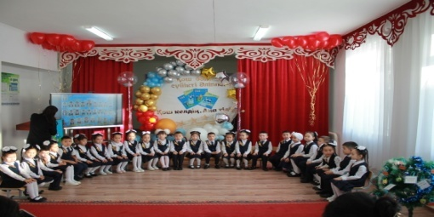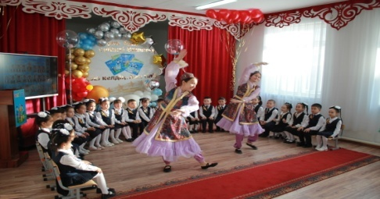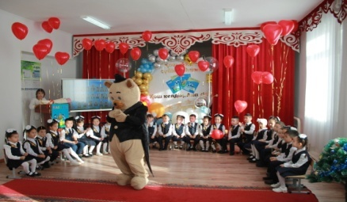

2022 жылдың 28 желтоқсан күні Қабден Шыңғысов атындағы №5 жалпы білім беретін мектебінде «Қош келдің , жаңа жыл - жаңа белес - жаңа арман!» атты жоспар бойынша « Ең үздік жаңа жылдық безендіру» бойынша байқау ұйымдастырылды. Байқауға 1-11 сынып оқушылары белсене қатысты. Ең үздік деп танылған жаңа жылдық безендіру жұмыстарымен «Мектеп парламентінің және Жас Ұлан» ұйымының белсенділері мереке қарсаңында жаңа жылдық көңіл күймен мектепті безендірді.

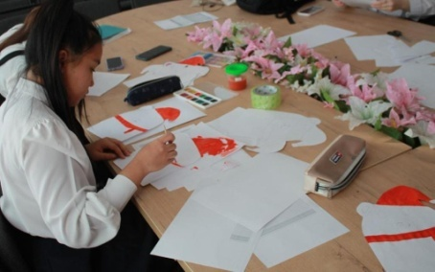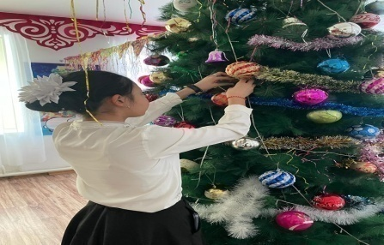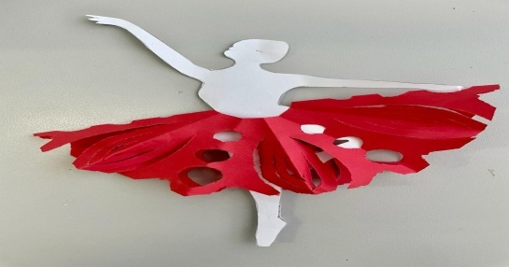
https://www.facebook.com/100063726181819/posts/pfbid02fGfZ8jKpvK2S6igUmvw48X6XvwJ7ru829BL5wwLDLMC1WhuTxq9AarCKAcr2E2pJl/?d=w&mibextid=qC1gEa
2022 жылдың 27-29 желтоқсан күндері аралығында Қабден Шыңғысов атындағы №5 жалпы білім беретін мектебінде «Қош келдің , жаңа жыл - жаңа белес-жаңа арман!» тақырыбында жаңа жылдық іс-шаралар сынып сағаттары өткізілді.
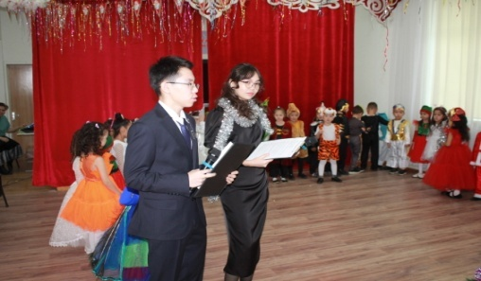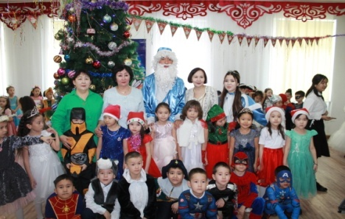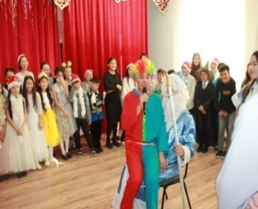
https://www.facebook.com/100063726181819/posts/pfbid01F4Qv7EiqbT1q3gDJQcU2C8KVHGU5AdzUPotbTByfVMg6N5f6MRKqKbPD6zuhmpJl/?d=w&mibextid=qC1gEa

Қабден Шыңғысов атындағы №5 жалпы білім беретін мектебінде 2023 жылдың 04-06 қаңтар аралығында “Қазақша жыл атаулары”, қардан жасалған мүсін байқауы өтті.
Мақсаты:
• балалар мен жасөспірімдер арасында қысқы ойын-сауық дәстүрлерін сақтау;
• балалардың шығармашылық қабілеттерін, көркемдік талғамын, өз қолдарымен қар фигурасын жасауға деген ұмтылысын дамыту;
• ата-аналар қоғамдастығы мен мектептің бірлескен қызметін жандандыру;
• оқушылардың сабақтан тыс бос уақытын ұйымдастыру.

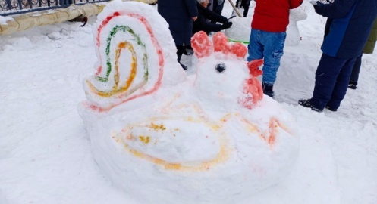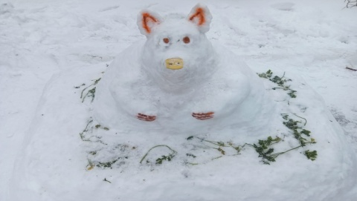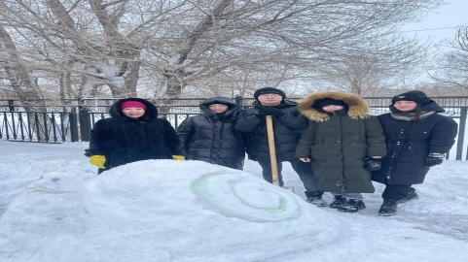
https://www.facebook.com/100063726181819/posts/pfbid02YtmfaJ3AXkm3TCYYGgqY8kkaryW5VorhXRYRoXutoB5nR2bUFDZU2vMjv3BHjcTMl/?d=w&mibextid=qC1gEa

2023 жылдың 6 қаңтар күні " Наурыз" саябағында 7 «Ә» сынып оқушыларымен «Жүзден жүйрік, мыңнан тұлпар» атты спорттық сайыс өткізілді.
Мақсаты: салауатты өмір салтын қалыптастыру, спортқа деген сүйіспеншілігін арттыру ( сынып жетекші С.Б. Тапишева, тәлімгер А.Е.Қалабаева )
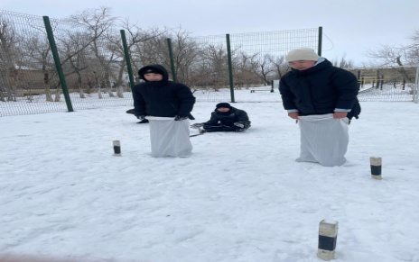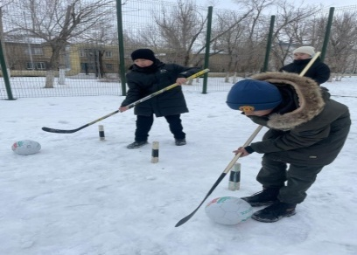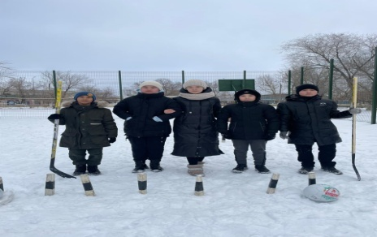
https://www.facebook.com/100063726181819/posts/pfbid02iCvYvgxUFJsMmNgYwaYYqZyLq1tyRM4JDpJSezfSCVmkibhTUiman1VJNV5EKnbJl/?d=w&mibextid=qC1gEa

Қабден Шыңғысов атындағы №5 жалпы білім беретін мектебінде 2023 жылдың 6 қаңтар күні "Жаңа жылдық серпантин" би марафоны өткізілді.
Мақсаты: ару қыздарымыздың хореографиялық, шығармашылық қабілеттерін дамыту, үйлесімді тұлғаны тәрбиелеу және әрі қарай дамыту бойынша жүйелі және мақсатты жұмысты жүргізуге жағдай жасау, рухани-адамгершілік пен мәдени құндылықтарға араластыру.
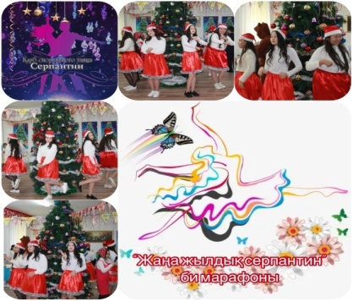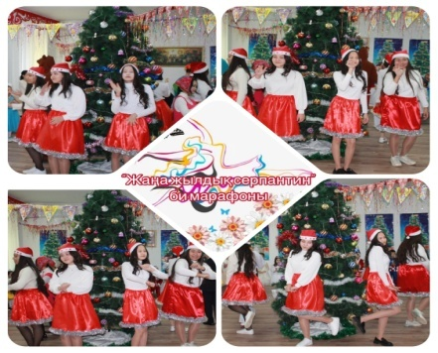

Ұлытау облысы білім басқармасының Қабден Шыңғысов атындағы №5 жалпы білім беретін мектебімізде 13.02.2023 жылы кәсіби бағдарлаушы педагог К.Н.Козыбаева және 9«в» сынып оқушылары "Ауған соғысы ардагерлеріне тағзым!" атты кездесу ұйымдастырылды.
Мақсаты:
1.Ауған оқиғасының тарихи мағынасын ашып, оқушыларға түсіндіру.
2.“Ауған соғысы” – жайлы тереңірек біліп тану, соғыс ардагерлерінен мәлімет алу.
3.Тәуелсіздік жолында күрескен аға - апаларымыздың ерлігін кейінгі ұрпаққа үлгі ете отырып, оқушыларды ұлтжандылыққа, Отанын сүюге тәрбиелеу.
Кездесуге ауған соғысының ардагерлері Базарбаев Б.С. және Райымбаев І.Қ. қатысты. Жезқазған қаласындағы музыкалық колледжінің студенттері қонақ реттінде шақырылып, өз өнердерін паш етті. Осы іс шарада 5А, 5В сынып оқушылары Жасұлан қатарына қабылданды
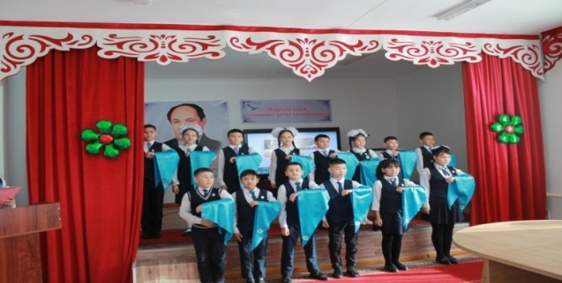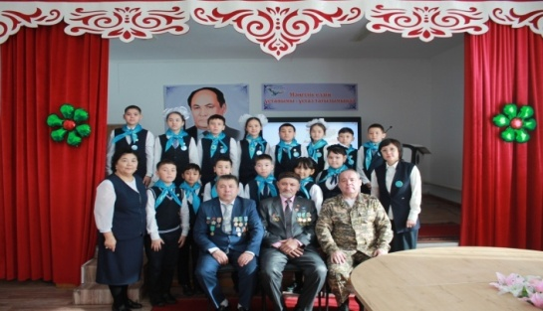
https://www.facebook.com/100063726181819/posts/pfbid02JS4JX6NrxA2tCeCMm7DsZKZX2epS6WccvNU5JnfXyhRJz42JyZcgofCyL8UWaekrl/?d=w&mibextid=qC1gEa

"АЛТЫН ЖҮРЕК"
20 ақпан мен 1 наурыз аралығында "Алғыс айту" күніне орай «Алтын жүрек»атты республикалық Қабден Шыңғысоа атындағы №5 жалпы білім беретін мектебі қабыл алды.
Аталмыш челлендждің негізгі масқаты ата-аналар мен ұстаздарға деген құрметті арттыру, оқушылардың бойына адамгершілік қасиеттерді қалыптастыру болмақ. Осы "Алтын жүрек" челленджін Көгеріс негізгі орта мектебі оқушылары қабыл алып, барлық мектептерге жолдайды. #алғысайту #алтынжүрек
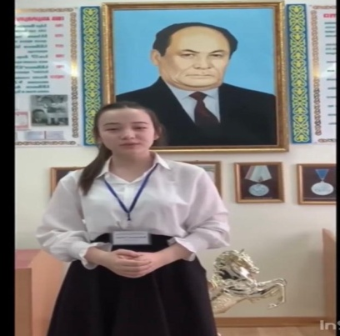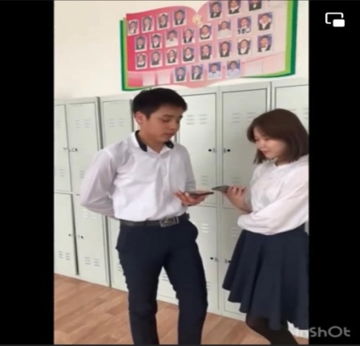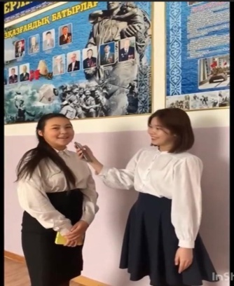
https://fb.watch/jpfi7Ki8YJ/?mibextid=qC1gEa

"ШУАҚТЫ ДАЛА-ӨНЕГЕЛІ БАЛА" АТТЫ АЙЛЫҚ.
Қазақстан Республикасы президенті Н.Ә.Назарбаевтың 2016 жылдың 14 қаңтардағы № 173 Жарлығы негізінде 1 наурыз Қазақстан халқы Ассамблеясының құрылған күніне орай 1 наурыз Қазақстанда Алғыс айту күні болып жарияланды. Осы жарлық негізінде мектебімізде өткелі жатқан «Алғыс айту-парызым» атты Ризашылық күніне арналған мерекелік іс-шара өткізілді. Мектепшілік іс-шараға ұлағатты ұстаз, ақ жаулықты әже, мейірімді ана Баян Өксікбайқызы Қорғанбекова қатысты. Оқушылар жылы лебіздерін білдіртіп ән, күй, өлең назарларына ұсынды. Кездесуге келген құрметті қонағымыз оқушыларға өзінің шығарған өлдерін оқып берді. Іс- шара жоғары деңгейде өтті.
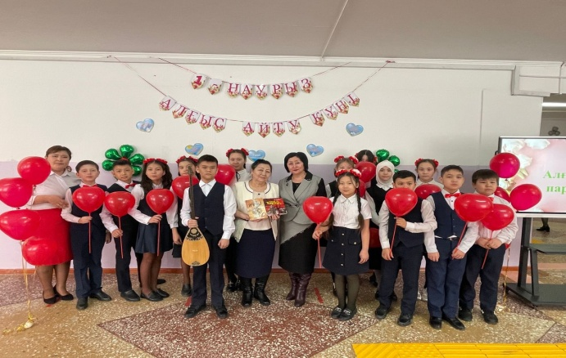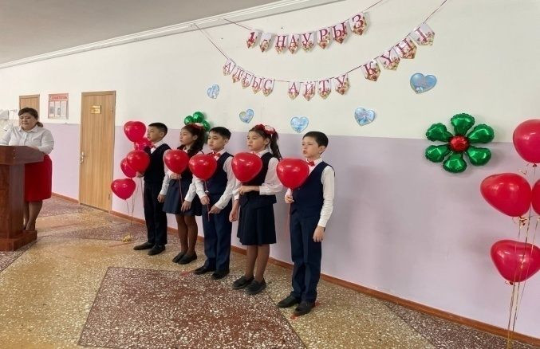
https://www.facebook.com/100063726181819/posts/pfbid02uyCYDBmntinzgQjfi9dLTRaYL9ghCLdqLvtsuHmzcPgTMHHAiXePeap3Rkg3MFysl/?d=w&mibextid=qC1gEa

"ШУАҚТЫ ДАЛА - ӨНЕГЕЛІ БАЛА " АТТЫ АЙЛЫҚ.
2023 жылдың 6 наурыз күні 8 "Б" сынып оқушылары (Ж.Ш.Нурулдаева) "8 наурыз-Халықаралық әйелдер күні" мерекесіне орай мектепшілік музыкалық іс-шара өткізді.

Мақсаты: ана жайлы тамаша сөздер, өлеңдер, әндер арқылы ұстаз-аналар мен аруларды мерекемен құттықтау, оқушыларды мейірімділікке, ұстамдылыққа тәрбиелеу, ұстазға, ата-анаға деген құрмет сыйын арттыру, ана еңбегін қадірлей білуге үйрету.

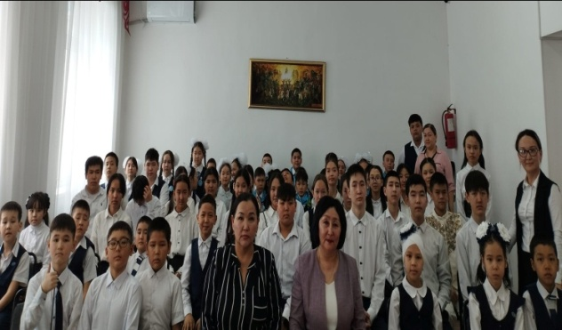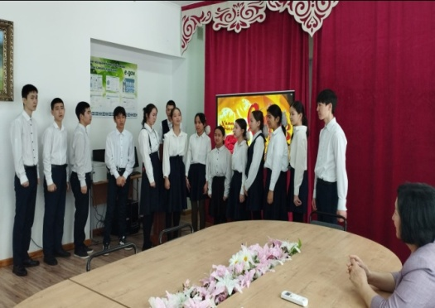
https://www.facebook.com/100063726181819/posts/pfbid0rUBM3ecvVADV4u2pq6ecoKMyWhSP4pnELgU2st7sawECduP26eEa4aBjiPbXY7NHl/?d=w&mibextid=qC1gEa
"Құшақта Cam"- 8-наурыз Халықаралық Әйелдер күніне арналған апта аралығында өткізілген жаңаша челлендж түрін қабыл алыңыздар III " Обними сат" челлендж который проводился во время недели посвященной празднику 8-марта- Международному женскому дню! #лучше поздночемникогда
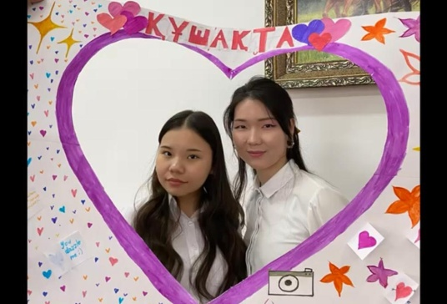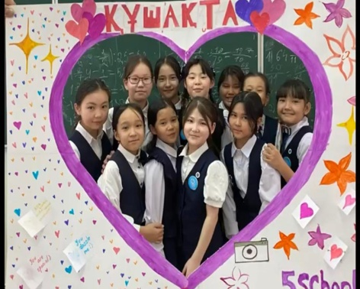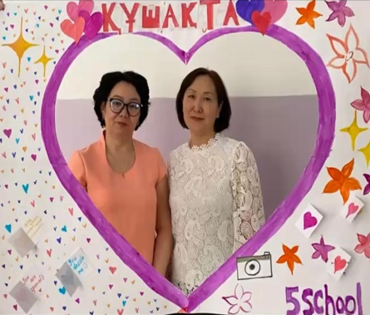

2023 жылдың 10 наурыз күні Қабден Шыңғысов атындағы №5 жалпы білім беретін мектебінде “Шуақты дала-өнерлі бала “ атты айлық жоспары бойынша 4 сынып оқушылары арасында «Бақытты ел» суреттер көрмесі өтті.
( Тәлімгер Қалабаева А.Е., өзін-өзі басқару органы)
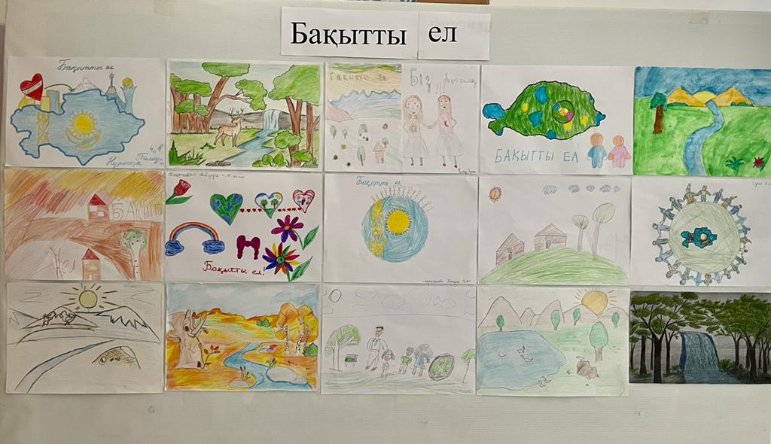
https://www.facebook.com/100063726181819/posts/pfbid0Cm8w12JExWqWm5v5KLYFqLbcDkZsALcXrobhh8qbsLVHrLWKSDxGENG7o2CRTLggl/?d=w&mibextid=qC1gEa
#шуақтыдалаөнегелібала
#наурызмейрамы
2023 жылдың 15 наурыз күні Қабден Шыңғысов атындағы №5 жалпы білім беретін мектебінің 1-11 сынып оқушылары аралығында «Қош келдің, құтты Наурызым!» тақырыбында мерекелік бағдарлама ұйымдастырылды. Іс-шара соңында өнер көрсеткен оқушылард алғыс хаттармен марапатталды.
Мақсаты: Наурыз» мейрамы туралы түсінік беру арқылы қазақ халқының салт - дәстүрін көрсету және оны құрметтей білуге тәрбиелеу. Наурыз мерекесінің қазақ даласындағы орны, наурыз мерекесі туралы түсінік беру, Наурыз мерекесін ұлттық салт - дәстүрімізбен, әдет-ғұрпымызбен байланыстыра насихаттап, ұрпақтардың өз ұлтына деген сүйіспеншілігін арттыру.
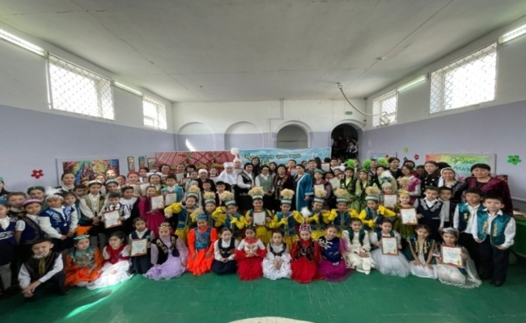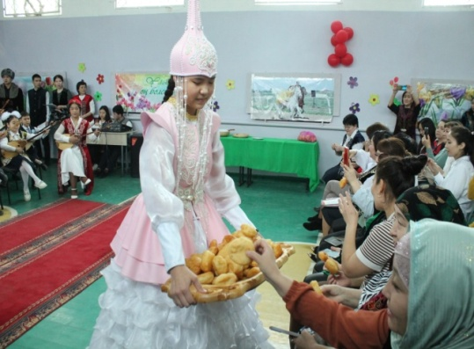
https://www.facebook.com/100063726181819/posts/pfbid02v3naHhUKtCN9JGgbdPfaRiCkDbfAom338UXCwYeSBGPYgZJFNFQz6W3kg4iSBkYil/?d=w&mibextid=qC1gEa

